Государственный контракт № __________

г. Санкт-Петербург «___» _____________ 2026 г.

Санкт-Петербургское государственное казенное учреждение «Дирекция заказчика по ремонтно-реставрационным работам на памятниках истории и культуры», именуемое в дальнейшем «Заказчик», в лице временно исполняющего обязанности директора Тарасенко Александра Михайловича, действующего на основании приказа от 15.05.2026 № 242-лск с одной стороны, и ______________, именуемое в дальнейшем «Исполнитель», в лице ______________, действующего на основании _____________ с другой стороны (далее – Стороны), по итогам осуществления закупки у единственного исполнителя на основании пункта 4 части 1 статьи 93 Федерального закона № 44-ФЗ от 05.04.2013 «О контрактной системе в сфере закупок товаров, работ, услуг для обеспечения государственных и муниципальных нужд» (далее – Закон о контрактной системе) посредством электронного магазина, заключили настоящий государственный контракт (далее – контракт) о нижеследующем:

1. ПРЕДМЕТ ДОГОВОРА
1.1. В соответствии с условиями настоящего контракта Исполнитель обязуется оказать услуги по проверке сети внутреннего противопожарного водопровода (далее – услуги) согласно Техническому заданию (Приложение № 1 к контракту), а Заказчик обязуется обеспечить оплату оказанных услуг в соответствии с контрактом.
1.2. Место оказания услуг:
Санкт-Петербург, ул. Зодчего Росси, д. 1-3;
Санкт-Петербург Литейный проспект, д. 37-39.
1.3.Срок оказания услуг - с даты заключения контракта до 27.10.2026.
1.4. Исполнитель в соответствии частью 1 статьи 31 Закона о контрактной системе должен соответствовать единым требованиям к участникам закупок.
1.5. Идентификационный код закупки – 262782545980078400100100020000000000.

2. СТОИМОСТЬ УСЛУГ И ПОРЯДОК РАСЧЕТОВ

2.1. Цена контракта составляет _________ (___________) рублей ___ копеек, в том числе НДС__% - _______ рублей ___ копеек.
2.2. Расчет цены контракта содержится в Приложении № 2 к контракту.
2.3. Цена контракта является твердой и определяется на весь срок исполнения контракта, за исключением случаев, установленных Законом о контрактной системе и контрактом. Цена контракта может быть снижена по соглашению Сторон без изменения, предусмотренного контрактом количества и качества оказываемых услуг и иных условий контракта.
2.4. Цена контракта включает в себя все расходы Исполнителя, связанные с исполнением обязательств по контракту. Авансирование по контракту не предусмотрено.
2.5. Оплата полностью оказанных Исполнителем услуг осуществляется Заказчиком единовременно, не позднее 7 (семи) рабочих дней с даты подписания Сторонами акта приемки ТРУ по форме ОКУД 0510452 на основании выставленного Исполнителем счета.
2.6. Сумма, подлежащая уплате Заказчиком Исполнителю (юридическому лицу или физическому лицу, в том числе зарегистрированному в качестве индивидуального предпринимателя), уменьшается на размер налогов, сборов и иных обязательных платежей в бюджеты бюджетной системы Российской Федерации, связанных с оплатой контракта, если в соответствии с законодательством Российской Федерации о налогах и сборах такие налоги, сборы и иные обязательные платежи подлежат уплате в бюджеты бюджетной системы Российской Федерации Заказчиком.
2.7. Источник финансирования: бюджет Санкт-Петербурга на 2026 год, в соответствии с Законом Санкт-Петербурга от 28.11.2025 года № № 659-124 «О бюджете Санкт-Петербурга на 2026 год и на плановый период 2027 и 2028 годов». Код целевой статьи 0850070010 «Расходы на обеспечение деятельности Санкт-Петербургского казенного учреждения «Дирекция заказчика по ремонтно-реставрационным работам на памятниках истории и культуры».

3. ПОРЯДОК СДАЧИ И ПРИЕМКИ УСЛУГ
3.1. После оказания услуг в полном объеме, Исполнитель представляет Заказчику отчетные документы (счет, акт об оказании услуг в 2-х экз., и другие документы в соответствии с требованиями Технического задания).
3.2. В течение 3 (трех) рабочих дней с даты передачи Заказчику документов, указанных в п. 3.1. контракта, Заказчик осуществляет приемку оказанных услуг на предмет их соответствия объему и качеству требований, изложенных в контракте.
3.3. В случае обнаружения во время приемки недостатков оказанных услуг, Заказчик направляет Исполнителю мотивированный письменный отказ от приемки с указанием сроков устранения недостатков.
3.4. После устранения недостатков Исполнитель вновь передает Заказчику документы, указанные в п. 3.1. контракта. После чего Заказчик повторно осуществляет приемку оказанных услуг.
3.5. После проверки документов, указанных в п. 3.1. контракта, и подписания акта об оказании услуг Заказчиком, Заказчик составляет акт приемки ТРУ по форме ОКУД 0510452 (Приказ Минфина от 15.04.2021 г. №61н) и направляет на подписание Исполнителю.
3.6. Исполнитель подписывает и направляет Заказчику акт приемки ТРУ по форме ОКУД 0510452 в течении 3 (трех) рабочих дней с даты получения от Заказчика.
3.7. Датой приемки услуг считается дата подписания Сторонами акт приемки ТРУ по форме ОКУД 0510452.
3.8. Для приемки оказанных услуг в части их соответствия условиям контракта Заказчик своими силами проводит экспертизу оказанных услуг.
3.9. Заказчик вправе не отказывать в приемке услуг в случае выявления недостатков, не препятствующих приемке.
3.10. Заказчик, принявший услуги без проверки, не лишается права ссылаться на недостатки, которые могли быть установлены при обычном способе его приемки (явные недостатки).

4. ПРАВА И ОБЯЗАННОСТИ СТОРОН

4.1. Исполнитель обязуется:
4.1.1. Оказать услуги лично в соответствии с условиями контракта и Техническим заданием, обеспечив надлежащее качество, в сроки, установленные контрактом.
4.1.2. Иметь действующую лицензию на осуществление деятельности по монтажу, техническому обслуживанию и ремонту средств обеспечения пожарной безопасности зданий и сооружений.
4.1.3. Согласовать с Заказчиком дату и время оказания услуг.
4.1.4. Предоставить Заказчику надлежащим образом оформленные акт об оказании услуг и другие отчетные документы в соответствии с Техническим заданием.
4.1.5. В срок, установленный Заказчиком, безвозмездно устранить обнаруженные им недостатки услуг.
4.1.6. Предоставлять по запросу Заказчика в сроки, указанные в таком запросе, информацию о ходе исполнения обязательств по контракту, в том числе своевременно сообщать о сложностях, возникающих при исполнении контракта.
4.2. Исполнитель вправе:
4.2.1. Требовать от Заказчика своевременной оплаты оказанных и принятых Заказчиком услуг в порядке и на условиях, предусмотренных контрактом.

4.2.2. По согласованию с Заказчиком досрочно оказать услуги.
4.3. Заказчик обязан:
4.3.1. Обеспечить персоналу Исполнителя беспрепятственный доступ в помещения Заказчика.
4.3.2. Принять оказанные надлежащим образом услуги, в порядке и в сроки, предусмотренные контрактом.
4.3.3. Обеспечить оплату оказанных услуг, в порядке и на условиях, предусмотренных контрактом.
4.3.4. Провести экспертизу для проведения приемки оказанных Исполнителем услуг, предусмотренных контрактом, в части их соответствия условиям контракта.
4.4. Заказчик вправе:
4.4.1. Требовать от Исполнителя надлежащего исполнения обязательств, установленных контрактом.
4.4.2. По результатам оказанных услуг требовать от Исполнителя предоставления надлежащим образом оформленного акта об оказании услуг и отчетных документов.
4.4.3. Запрашивать у Исполнителя информацию о ходе и состоянии исполнения обязательств по контракту.
4.4.4. Осуществлять контроль за порядком и сроками оказания услуг, не вмешиваясь в оперативно-хозяйственную деятельность Исполнителя.
4.4.5. Отказать Исполнителю в принятии и оплате оказанных услуг, не соответствующих требованиям контракта.

5. ОТВЕТСТВЕННОСТЬ СТОРОН
5.1. За невыполнение или ненадлежащее выполнение обязательства по настоящему контракту Стороны несут ответственность в соответствии с действующим законодательством Российской Федерации, законом о контрактной системе, Постановлением Правительства Российской Федерации № 1042 от 30.08.2017 года «Об утверждении Правил определения размера штрафа, начисляемого в случае ненадлежащего исполнения заказчиком, неисполнения или ненадлежащего исполнения поставщиком (подрядчиком, исполнителем) обязательств, предусмотренных контрактом (за исключением просрочки исполнения обязательств заказчиком, поставщиком (подрядчиком, исполнителем), о внесении изменений в постановление Правительства Российской Федерации от 15 мая 2017 г. № 570 и признании утратившим силу постановления Правительства Российской Федерации от 25 ноября 2013 г. № 1063» и условиями, предусмотренными контрактом.
5.2. Общая сумма начисленной неустойки (штрафов, пени) за неисполнение или ненадлежащее исполнение Исполнителем обязательств, предусмотренных контрактом, не может превышать цену контракта.
5.3. Общая сумма начисленных штрафов за ненадлежащее исполнение Заказчиком обязательств, предусмотренных контрактом, не может превышать цену контракта.
5.4. Сторона освобождается от уплаты неустойки (штрафа, пени), если докажет, что неисполнение или ненадлежащее исполнение обязательства, предусмотренного контрактом, произошло вследствие непреодолимой силы или по вине другой стороны.
5.5. В случае неисполнения или ненадлежащего исполнения Исполнителем обязательств, предусмотренных контрактом, Заказчик, в соответствии со статьями 313 и 410 Гражданского кодекса Российской Федерации, вправе исполнить обязательство Исполнителя по уплате неустойки, путем оплаты услуг по цене, установленной пунктом 2.1. контракта, уменьшенной на сумму размера такой неустойки.

6. СРОК ДЕЙСТВИЯ КОНТРАКТА.
ПОРЯДОК ИЗМЕНЕНИЯ И РАСТОРЖЕНИЯ КОНТРАКТА
6.1. Настоящий контракт вступает в силу со дня подписания его Сторонами и действует до 31.12.2026.
6.2. Изменение контракта по соглашению Сторон возможно в порядке, предусмотренном законодательством Российской Федерации.
6.3. Расторжение контракта допускается по соглашению сторон, решению суда или в связи с односторонним отказом стороны контракта от исполнения контракта в соответствии с частями 8-25 статьи 95 Закона о контрактной системе и гражданским законодательством Российской Федерации.

7. ОБСТОЯТЕЛЬСТВА НЕПРЕОДОЛИМОЙ СИЛЫ
7.1. Стороны освобождаются от ответственности за частичное или полное неисполнение обязательств по контракту, если это неисполнение явилось следствием обстоятельств непреодолимой силы.
7.2. К обстоятельствам непреодолимой силы относятся события, на которые Стороны не могут оказать влияние и за возникновение которых они не несут ответственности, в частности наводнение, землетрясение, ураган, военные действия, а также отраслевые забастовки, акты и распоряжения органов государственной власти и управления и т. п.
7.3. Сторона, которая не может выполнять обязанности по контракту вследствие обстоятельств непреодолимой силы, должна письменно уведомить другую Сторону и представить документы, подтверждающие наступление указанных обстоятельств.
7.4. При наступлении обстоятельств непреодолимой силы и продолжительности действия таких обстоятельств более 60 дней подряд Стороны имеют право либо расторгнуть контракт, либо отсрочить выполнение контракта соответствующим письменным соглашением

8. АНТИКОРРУПЦИОННАЯ ОГОВОРКА
8.1. При исполнении обязательств по контракту Стороны, их аффилированные лица не выплачивают, не предлагают выплатить и не разрешают выплату каких-либо денежных средств или ценностей прямо, или косвенно любым лицам для оказания влияния на действия или решения этих лиц с целью получить какие-либо неправомерные преимущества или иные неправомерные цели.
8.2. При исполнении обязательств по контракту Стороны, их аффилированные лица не осуществляют действия, квалифицируемые применимым для целей контракта законодательством Российской Федерации, как дача/получение взятки, коммерческий подкуп, а также иные действия, нарушающие требования применимого законодательства Российской Федерации о противодействии коррупции.
8.3. В случае возникновения у Стороны обоснованных подозрений, что произошло или может произойти нарушение каких-либо положений раздела 8 контракта, соответствующая Сторона обязуется уведомить об этом другую Сторону в письменной форме. После получения письменного уведомления другая Сторона обязана направить подтверждение того, что нарушения не произошло или не произойдет. Это подтверждение должно быть направлено в течение 10 (десяти) рабочих дней с даты письменного уведомления о нарушении.
В письменном уведомлении другая Сторона обязана сослаться на обоснованные факты или предоставить материалы, достоверно подтверждающие или не дающие основание предполагать, что произошло или может произойти нарушение каких-либо положений контракта Стороной, ее аффилированными лицами, выражающееся в действиях, квалифицируемых применимым законодательством Российской Федерации, как дача или получение взятки, коммерческий подкуп, а также иных действиях, нарушающих требования применимого законодательства Российской Федерации о противодействии коррупции.
8.4. В случае нарушения одной Стороной обязательств воздерживаться от запрещенных в разделе 8 контракта действий и/или неполучения другой Стороной в установленный контрактом срок подтверждения, что нарушения не произошло или не произойдет, другая Сторона имеет право направить обоснованные факты или предоставить материалы компетентным органам в соответствии с применимым законодательством Российской Федерации.

9. ПРОЧИЕ УСЛОВИЯ
9.1. Во всем, что не предусмотрено контрактом, Стороны руководствуются законодательством Российской Федерации.
9.2. Контракт составлен в двух экземплярах и подписан каждой из Сторон усиленной квалифицированной электронной подписью.
9.3. Об изменении своих местонахождения и реквизитов стороны обязаны уведомить друг друга в пятидневный срок с момента такого изменения. Сторона, не уведомившая другую в указанный срок, лишается права ссылаться на использование другой стороной указанной в контракте информации для совершения юридически значимых действий по контракту, как на неисполнение или ненадлежащее исполнение обязательств по контракту.
9.4. Досудебный порядок урегулирования споров предусматривает возможность направления одной стороной письменной претензии о неисполнении обязательств другой стороной. Сторона, получившая претензию, обязана в течение 10 (десяти) календарных дней с момента получения претензии письменно ответить на нее.
9.5. При не урегулировании Сторонами спора в досудебном порядке, спор разрешается в судебном порядке в Арбитражном суде города Санкт-Петербурга и Ленинградской области.
9.6. Переписка Сторон может осуществляться в виде писем или телеграмм, а в случаях направления телекса, факса, иного электронного сообщения - с последующим предоставлением оригинала документа.
9.7. Все приложения к контракту являются его неотъемлемой частью:
Приложение № 1 - Техническое задание.
Приложение № 2 - Расчет цены контракта.

10. РЕКВИЗИТЫ СТОРОН

Заказчик:
Санкт-Петербургское государственное казенное учреждение «Дирекция заказчика по ремонтно-реставрационным работам на памятниках истории и культуры» (СПб ГКУ «Дирекция заказчика»)
191023, Санкт-Петербург, ул. Зодчего Росси, д.1-3
ИНН 7825459800, КПП 784001001
Комитет финансов Санкт-Петербурга (СПб ГКУ «Дирекция заказчика»)
л/сч. 0100001 в ОКЦ №1 Северо-Западного ГУ Банка России//УФК по г. Санкт-Петербургу,
г. Санкт-Петербург
р/сч. 03221643400000007200
БИК 014030106
К/сч. 40102810945370000005
ОГРН 1027809198812
ОКТМО 40909000 ОКАТО 40298000000 ОКПО 56295579, ОКВЭД 71.20.9

Исполнитель:

Заказчик: Исполнитель:

_________________ / А.М. Тарасенко/ _____________ /______________/

Приложение №1
к государственному контракту
от _______________№_______
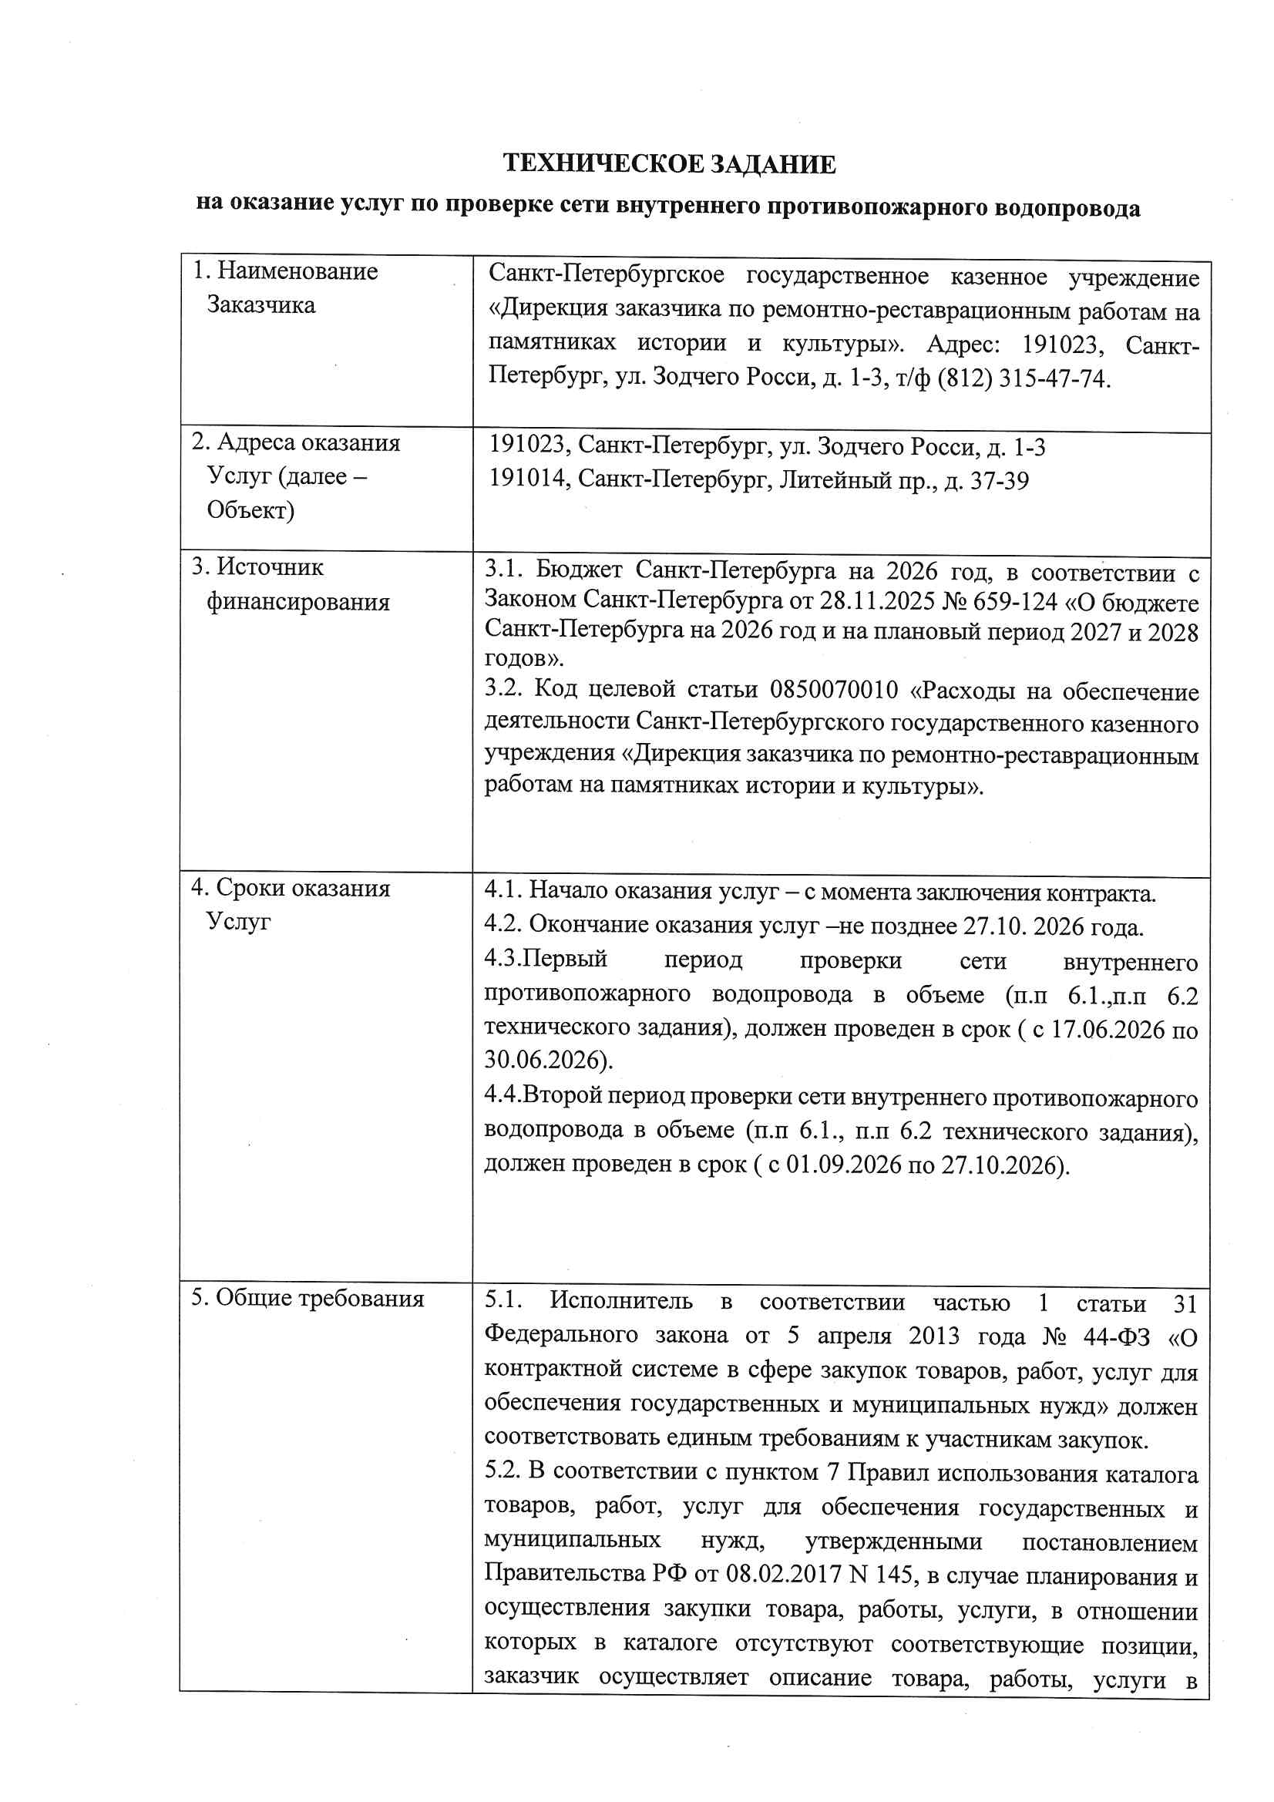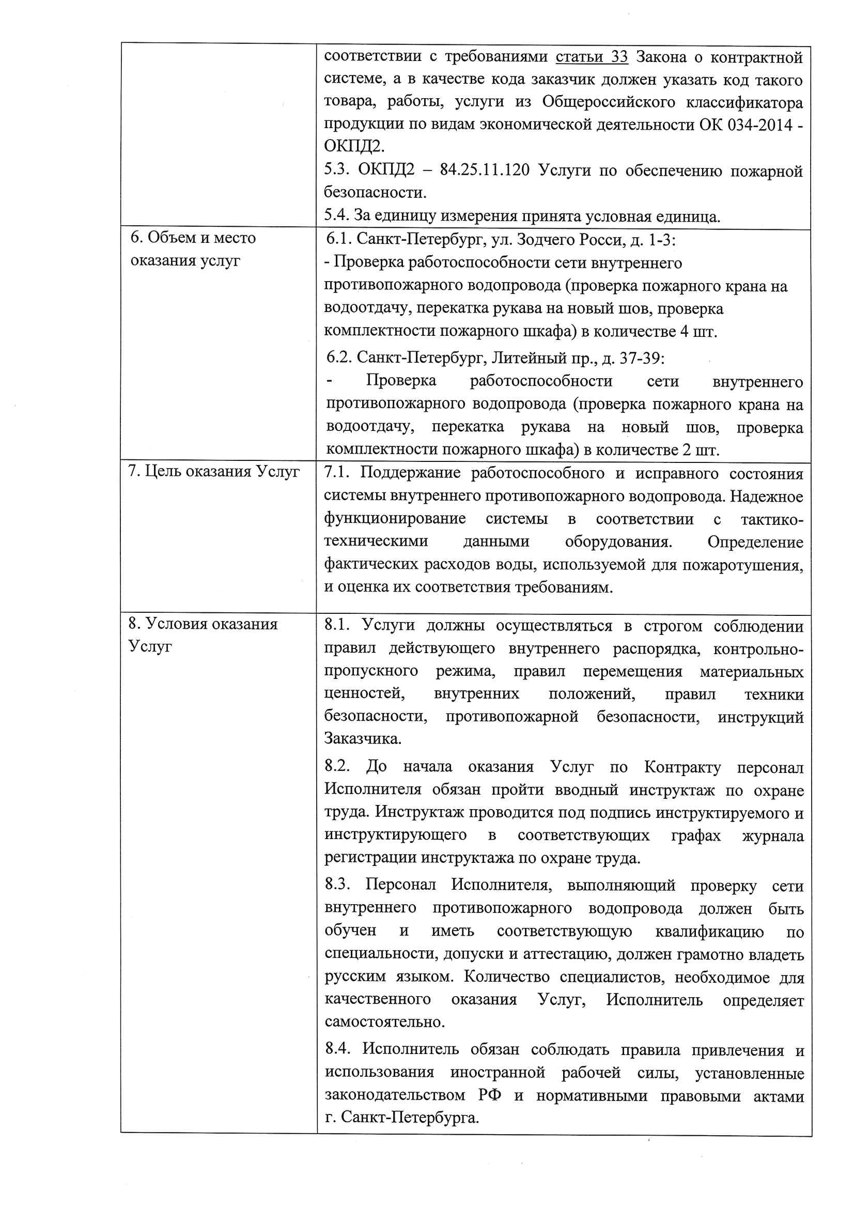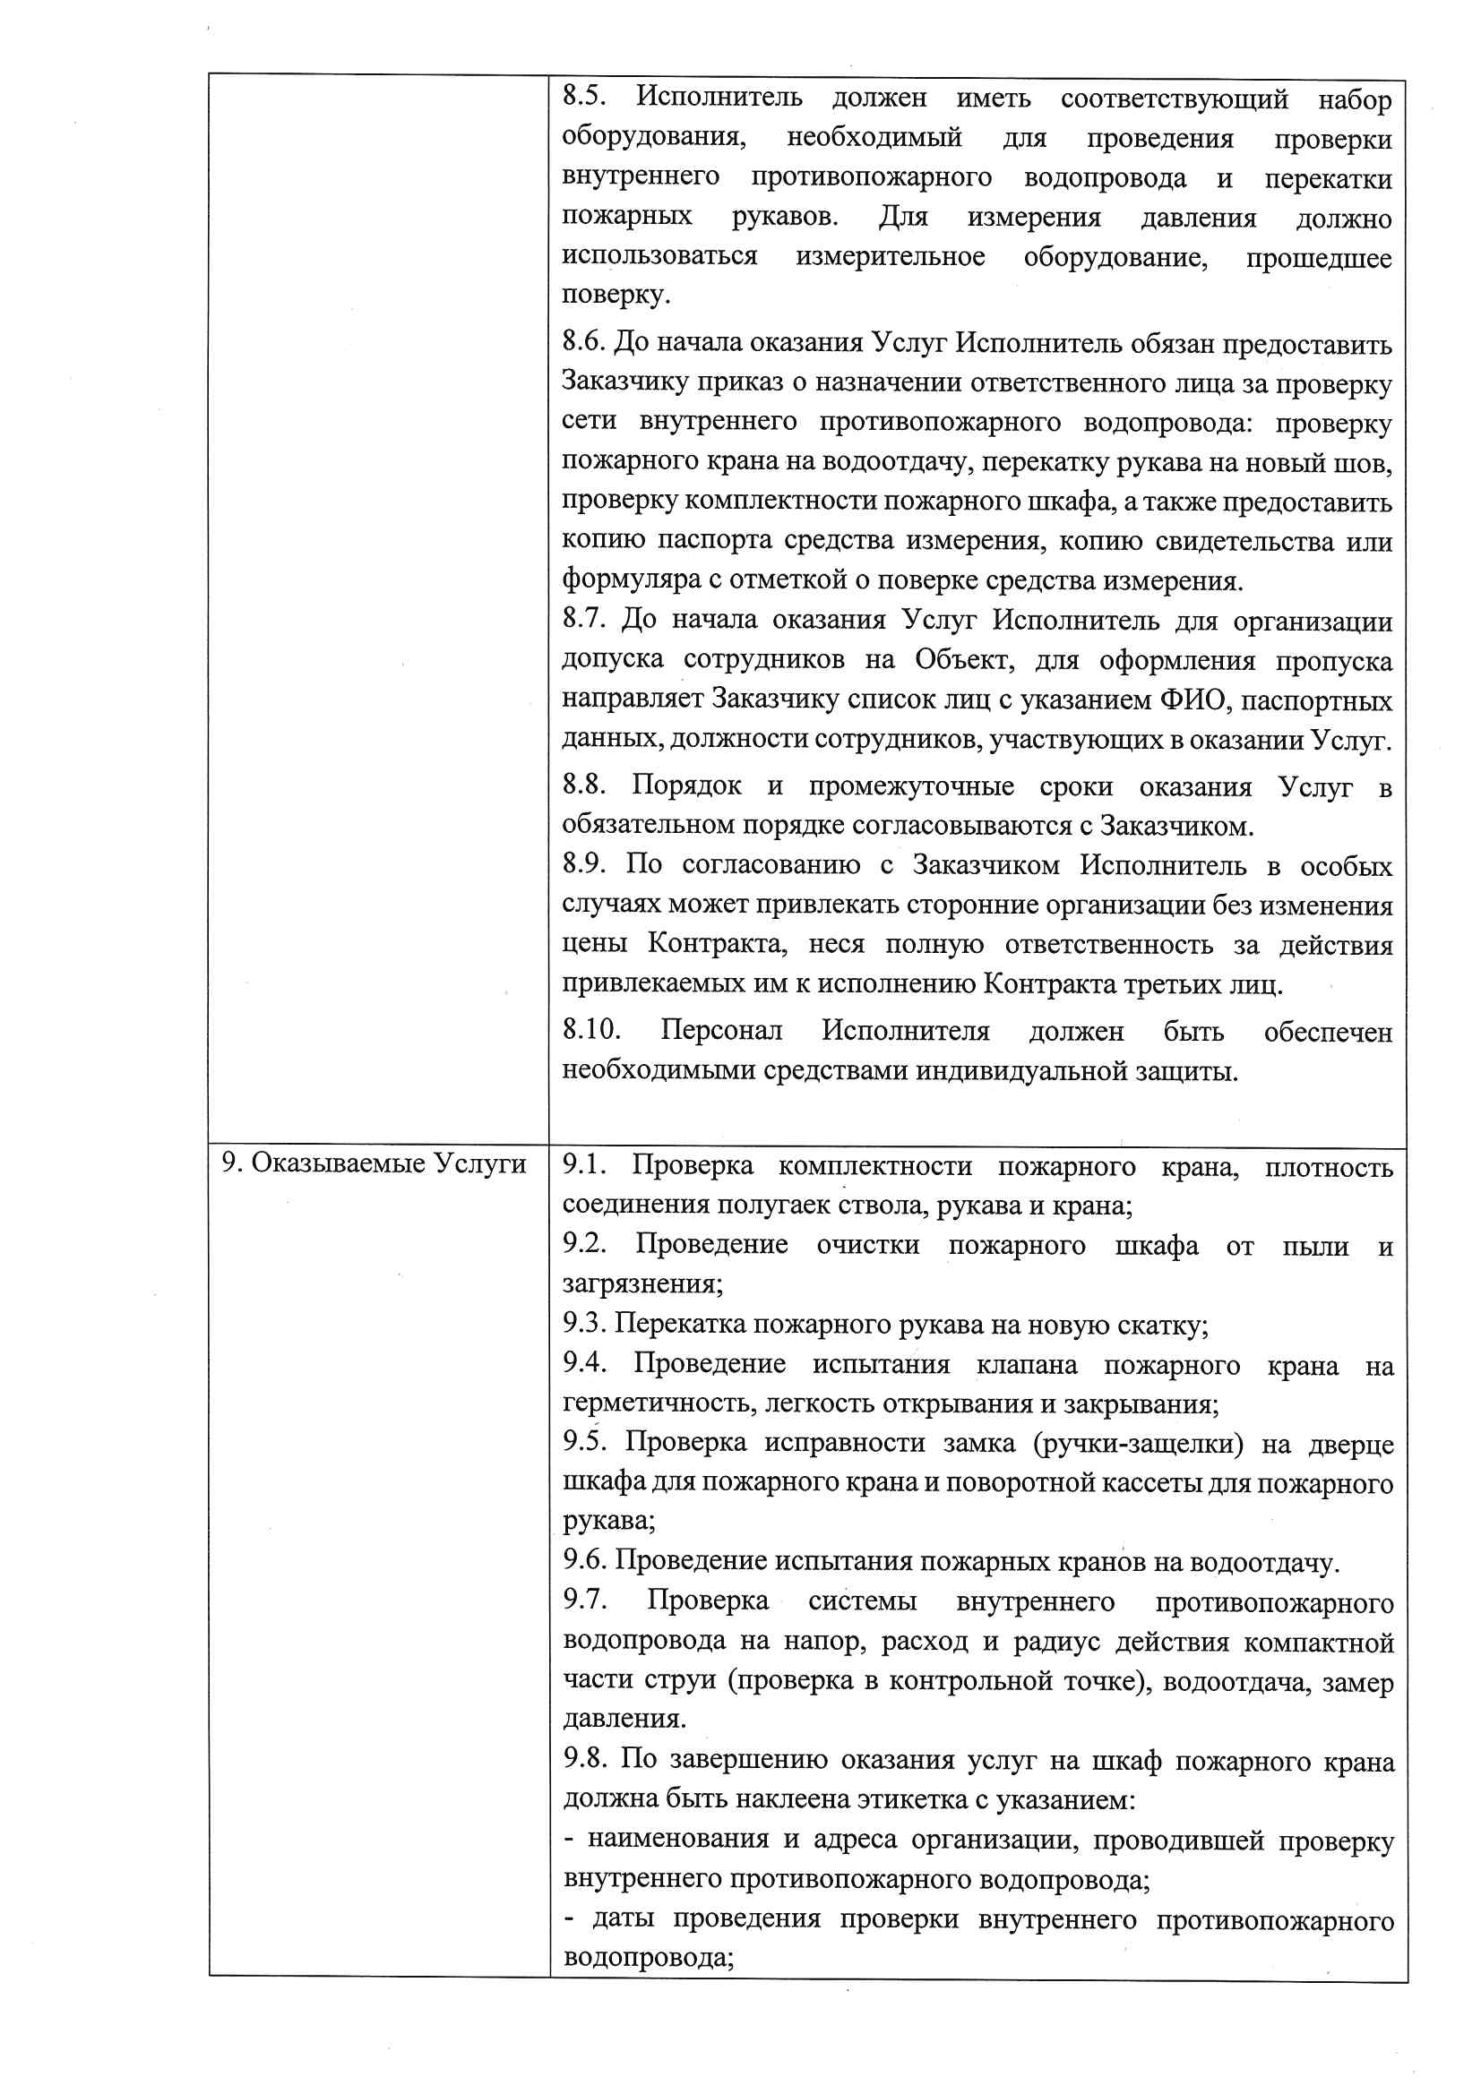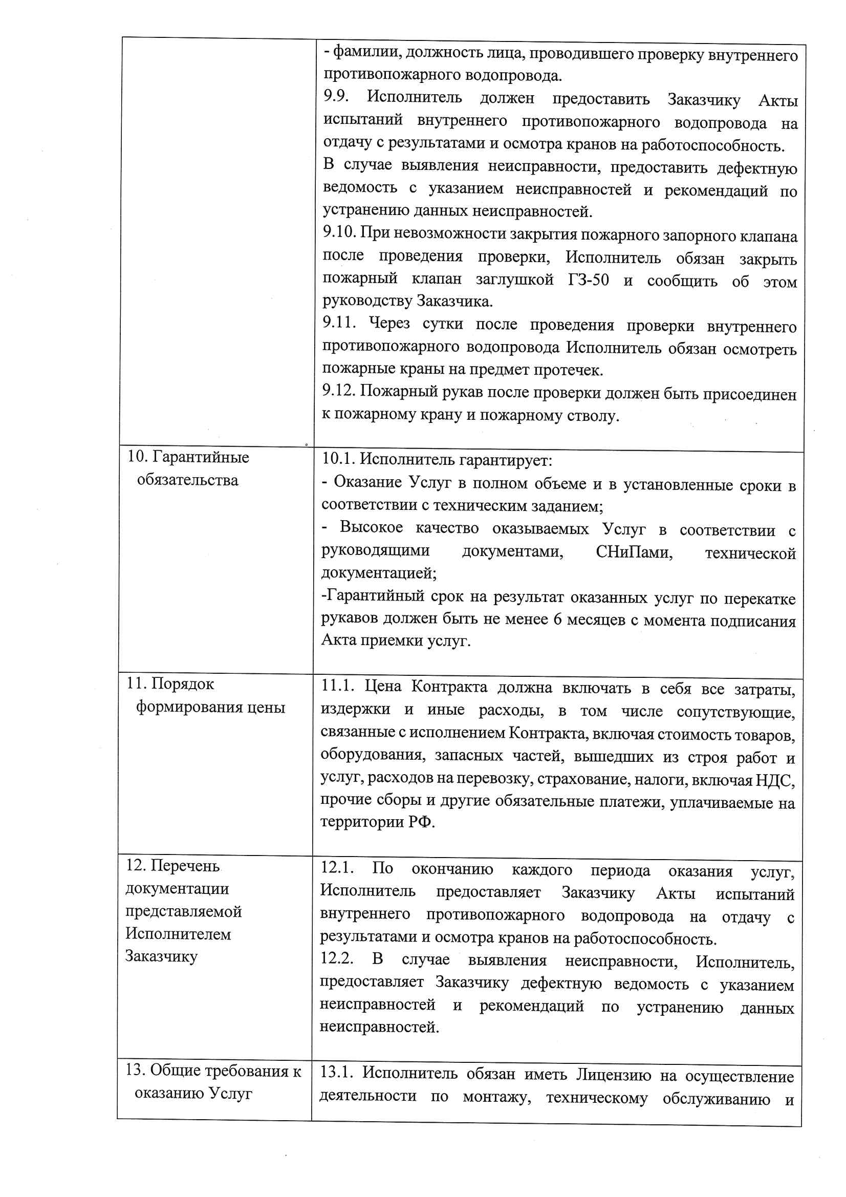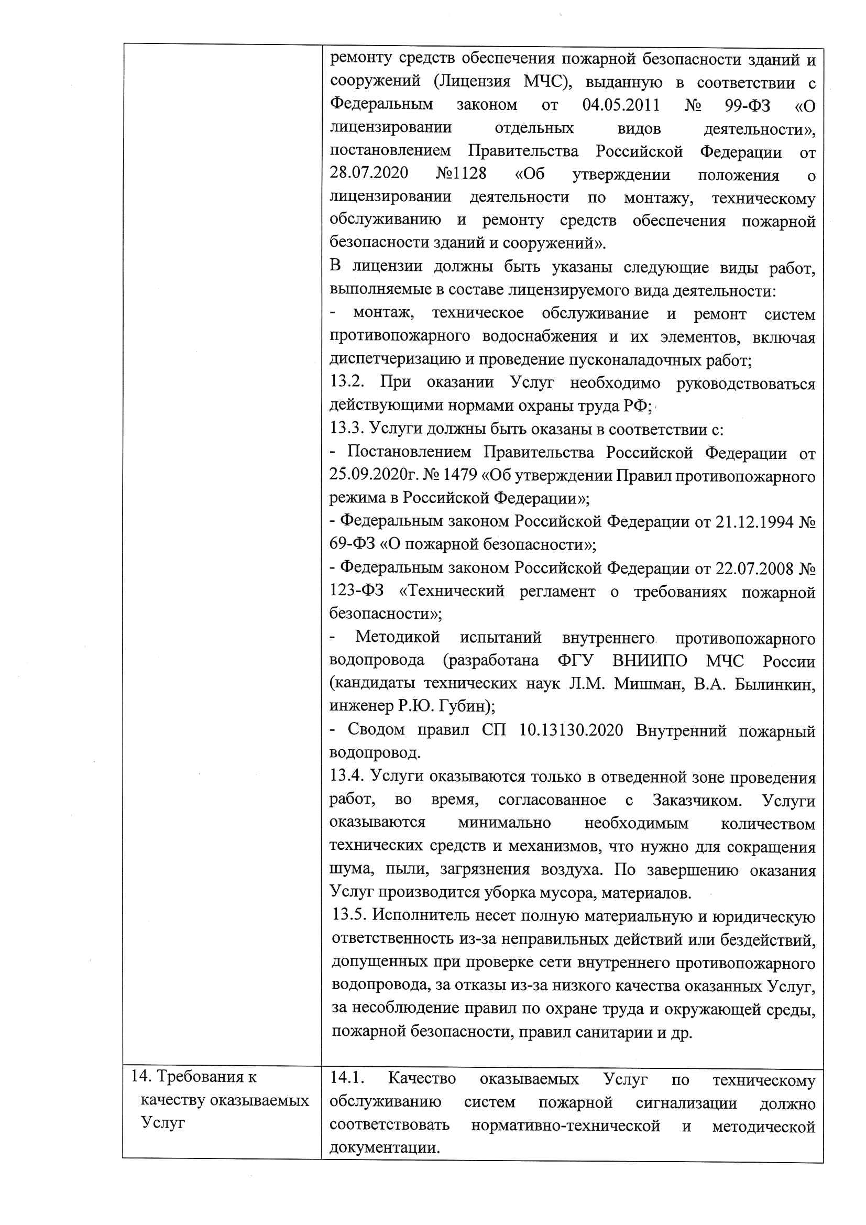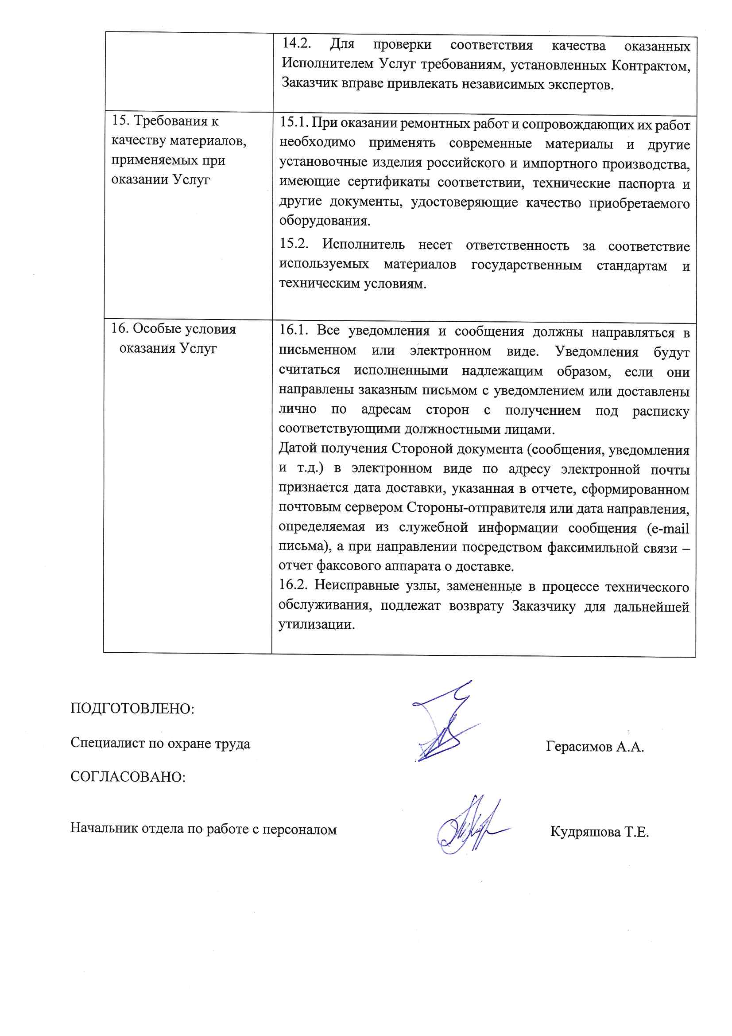

Приложение № 2
к государственному контракту
от _______________№_______

Расчет цены контракта

Наименование услуги | Единица измерения | Количество | Стоимость, руб., в том числе НДС
Услуги по проверке сети внутреннего противопожарного водопровода | Условная единица | 1

Заказчик: Исполнитель:

_________________ /А.М. Тарасенко/ _____________ /______________/

При наличии технической возможности у обеих Сторон акт приемки ТРУ по форме ОКУД 0510452 подписывается электронно. При отсутствии технической возможности акт приемки ТРУ по форме ОКУД 0510452 подписывается Сторонами на бумажном носителе. В случае отсутствия возможности у Исполнителя подписания акта приемки ТРУ по форме ОКУД 0510452 электронной цифровой подписью, Заказчиком формируется акт приемки ТРУ по форме ОКУД 0510452 на бумажном носителе, который подписывается Заказчиком и направляется Исполнителю в электронном виде.

